Witajcie uczniowie klasy 3 PP A!
W sytuacji zagrożenia koronawirusem w naszym kraju, nie pozostaje nam nic innego jak kontynuować lekcję w-fu w domu. Realizacja lekcji w tym tygodniu będzie dalej w formie gry planszowej.
Poniżej znajdziecie plansze do gry, na której należy odczytywać zadanie , które wylosowaliście rzucając kostką do gry lub odczytując los na kartce (wcześniej należy wykonać 6 losów na małych kartkach i ponumerować je od 1 do 6. Po każdym wyciagnięciu kartki z pudełka do losowania, los wraca do pudełka).
Do zajęć ruchowych w domu potrzebne będą:
1. Wolna przestrzeń ( bezpieczne miejsce do wykonywania ćwiczeń), 2. Strój sportowy ( koszulka, spodenki, skarpety y buty koszykarskie), 3. Kostka do gier planszowych lub papierowe losy.
Każde zajęcia ruchowe w domu należy poprzedzić krótką rozgrzewką!
Poniżej karta pracy ucznia, w której należy wpisać datę, wykonane ćwiczenia i podpis rodzica lub opiekuna. Za systematyczne wykonywanie ćwiczeń i przedłożeniu karty pracy ucznia w domu nauczycielowi, uczeń otrzyma po powrocie do szkoły serdeczne gratulacje!! Najważniejsze, aby w miarę możliwości ćwiczyć systematycznie zaczynając grę od startu do mety –2 razy w ciągu dnia ( poniedziałek, środa, czwartek)!! ŻYCZĘ POWODZENIA W WYSIŁKU i ZDROWIA DLA WSZYSTKICH!!
P. S. Jak pojawią się jakieś pytania lub niejasności proszę o kontakt. Będę dostępny na dyżurze telefonicznym w każdy poniedziałek, wtorek i czwartek od 12:00 – 15:00,
Pozdrawiam – Dariusz C.
KARTA PRACY ZAWODNIKA W DOMU Imię nazwisko ucznia:
Lp | Data  Podpis rodzica/ opiekuna | Ćw 1  Poprowadź piłkę lewą stopą z pokoju do kuchni i z powrotem | Ćw 2  20 Skłonów tułowia w przód | Ćw 3  20  Skłonów tułowia w tył | Ćw 4  Wykonaj po  15 skłonów tułowia w bok w każda stronę | Ćw 5  Podskokami obunóż wejdź do każdego pokoju | Ćw 6  Wykonaj  15  „pompek” | Ćw 7  Wykonaj kozłowanie piłki 30 x prawą ręką | Ćw 8  Przekładanie 30 razy piłki wokół bioder w jedną i drugą stronę | Ćw 9  Przetoczenia 30 razy piłki po „ósemce” między kostkami nóg | Ćw 10  Wykonaj 30 podskoków obunóż | Ćw 11  Wykonaj 20 „brzuszków” wkładając stopy pod kanapę | Ćw 12  Wykonaj kozłowanie piłki 50 x lewą ręką | Ćw 13  Przetocz 30 x piłkę pod wysoko uniesioną klatką piersiową | Ćw 14  Wykonaj kozłowanie piłki 15 x oburącz
1
2
3
4

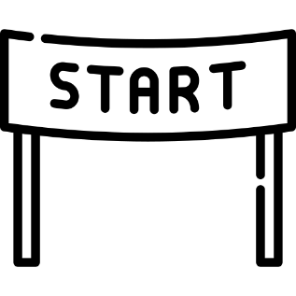
1.
Poprowadź piłkę lewą stopą z pokoju do kuchni i z powrotem

3.
20 skłonów tułowia w tył
2.
20 skłonów tułowia w przód
9.
Przełóż po 30 razy piłkę wokół bioder w jedną i drugą stronę
16.
Wykonaj kozłowanie piłki 15 x oburącz
14.
Wykonaj kozłowanie piłki 30 x lewą ręką

18.
W leżeniu na plecach wykonaj „rowerek” w czasie 50 sekund
17.
Poprowadź piłkę prawą stopa z pokoju do kuchni i z powrotem

13.
Wykonaj 15 „brzuszków” wkładając stopy pod kanapę
Start
50s. Biegu w miejscu. 12 „pajacyków”

4.
Po 15 skłonów w bok w każdą stronę
6.
Wykonaj 25 przysiadów
5.
Podskokami obunóż wejdź do każdego pokoju

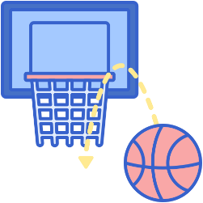
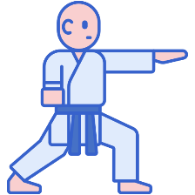
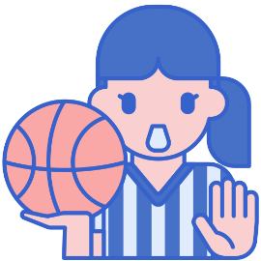
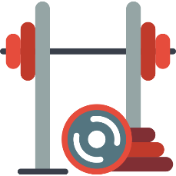
META
Wykonaj 1 min. leżenia na plecach
19.
Przejdź z pokoju do kuchni na palcach
15.
Przetocz 30 x piłkę pod wysoko uniesioną klatką piersiową
12.
Wykonaj 30 podskoków obunóż
10.
Przetocz 30 razy piłkę po „ósemce” między kostkami

11.
Cofnij się o dwa pola

8.
Wykonaj kozłowanie piłki 30 x prawą ręką

7.
15 pompek

